Figaro

Document tehnic

# **Descrierea proiectului**

Figaro reprezintă o platformă prin intermediul căreia utilizatorii își vor putea crea și gestiona într-un mod ușor si intuitiv rezervări la diverse barbershop-uri. Platforma vine în ajutorul persoanelor care nu au timp sa sune pentru a se programa la tuns sau celor cărora le place sa aibă o anumita recenzie, sub forma unui rating, asupra serviciilor pe care urmează sa le folosească.

# **Schema serviciilor**

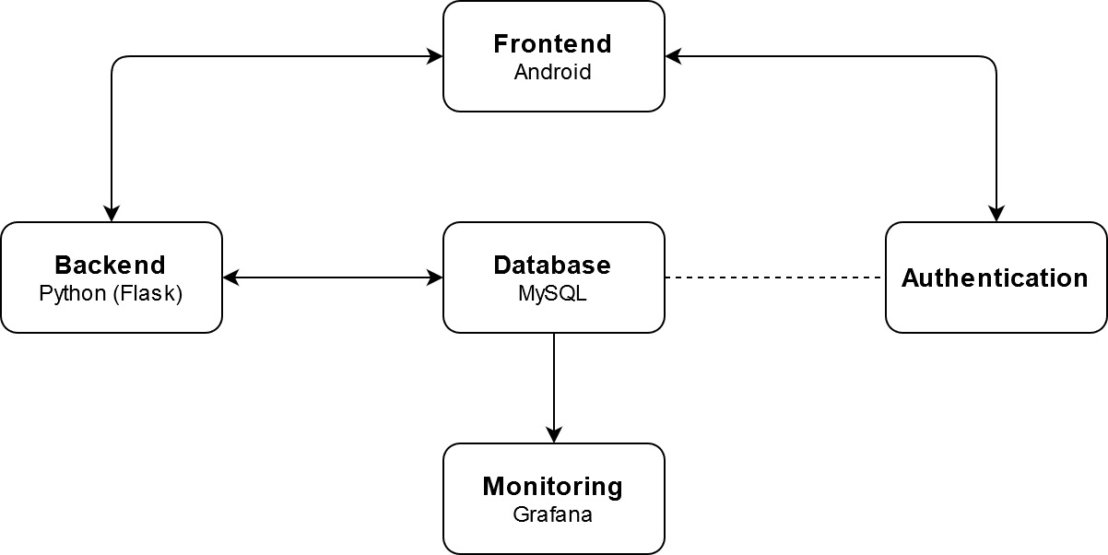

# **Descrierea serviciilor**

## Frontend

Interfața aplicației va fi dezvoltată ca o aplicație nativă Android, scrisă in Kotlin/XML. Aceasta va comunica cu serviciul de autentificare si cu backend-ul prin cereri HTTP.

## Backend

Componenta ce va răspunde cererilor utilizatorilor va fi dezvoltată in Python utilizând framework-ul Flask pentru crearea endpoint-urilor. Acesta va folosi baza de date pentru a asigura persistenta datelor.

## Authentication

Partea de autentificare nu este încă definită în totalitate. În primă fază aceasta trebuia sa fie una simplă care folosea baza de date pentru a retine username-ul și hash-ul parolelor pentru fiecare utilizator. Există și posibilitatea folosirii unui serviciu mai complex precum Kerberos pentru a asigura o securitate mai mare.

## Database

Baza de date va fi folosita pentru persistenta datelor. Aceasta va fi cel mai probabil o instanță de MySQL si va folosi un volum pentru a păstra datele în cazul în care ceva nu merge cum trebuie și trebuie restartat totul.

## Monitoring

Partea de monitorizare va asigura vizualizare într-un mod lizibil a interacțiunilor ce se petrec în cadrul aplicației. Cel mai probabil acest lucru va fi implementat folosind Grafana.

# **Link-uri cerute**

## Dockerhub

https://hub.docker.com/repository/docker/shinr3x/figaro

## Github

https://github.com/DragosCocirlea/figaro_idp